本科生短学期实习报告
  - MLB投手数据分析与港科大IEDA暑研
姓名 杨炎新 学号 3230102355
接收单位 上海思搏动态智能科技有限公司
指导教师 陈发动 实践时间 2026年暑期

实践概况与主要成果
本次短学期实践以棒球数据分析课程项目为主体，接收单位为上海思搏动态智能科技有限公司。同期，我在香港科技大学工业工程与决策分析系跟随Sinian教授完成了一个多月的大模型对齐暑研。报告围绕这两项实际工作，说明我如何确定问题、整理数据、修正判断并形成结果。MLB项目承担课程的数据分析任务；暑研补充了理论推导、计算实验和学术汇报方面的训练。
MLB项目选择今井达也进入美国职业棒球大联盟后的调整问题。分析冻结至2026年8月12日，覆盖17场比赛、288个打席及1,240个带球种标签的投球。结果提示，优先处理的问题是保送和打席早期的球数控制；滑球仍可作为主要球种，对左打的四缝线与低速第三球种值得重点检查。两次牛棚登板只有23个打席，因此建议采用短期校准和逐步增加负荷的办法，保留重新评估先发角色的空间。
港科暑研提出Prospective Reward Modeling，即根据奖励模型对下游策略的影响来评价和训练奖励模型。研究完成了RLHF与DPO基础学习、局部策略遗憾推导、HPC4合成机制实验和最终答辩。冻结实验包含三个随机种子、八条策略流程，共73,728条重新生成的回答。结果支持继续研究奖励拟合与策略效用之间的差异，同时也保留了小样本、合成偏好和局部单步更新的适用范围。
两项任务给我的共同训练，是把研究问题落实到可检查的对象上。棒球分析需要回答球队下一步可以观察什么；暑研需要回答奖励训练后策略实际发生了什么变化。只汇总已有数据，或只报告训练损失，都不足以把这两个问题说明白。
在MLB项目中，我借助生成式工具完成资料整理、代码实现和文稿修改，并将原始数据、脚本、提示记录与结果一起留存。数字的依据仍是公开数据及处理结果。港科暑研则以本人学习笔记、阶段汇报、实验报告与答辩材料为记录。下文分别说明任务进展和判断依据。

研究问题与分析假设
这次数据分析作业中，我选择今井达也适应MLB的表现作为研究对象。最初吸引我的是一个容易产生分歧的问题：一名投手在原有联赛取得较好成绩，进入新联赛后结果波动，应当先调整技术、配球还是比赛角色？如果报告只列出防御率和球速变化，读者仍然不知道下一步应该检查什么。我因此把题目收窄为“今井达也下一阶段应优先调整哪些环节，以及在什么条件下重新提高先发负荷”。
在计算分组指标前，我先写下几种可能的解释：制造三振和挥空的能力下降；进区不足带来保送；四缝线与滑球使用过于集中；对左、右打者的方案不够均衡；先发任务长度影响执行。它们分别对应球速与挥空、Zone%与首球好球率、球种结构、打者侧别和面对打线轮次。这样安排后，每张表都有要回答的问题，也能检查某种直觉是否受到相反证据的挑战。
待检验解释 | 重点检查 | 需要保留的相反证据
球威普遍下降 | 三振、挥空、四缝线球速 | 三项未同步走低，则不先归因于球威
球数控制不足 | 进区、首球好球、保送 | 若过程改善而失分不降，另查接触质量
球种配套不足 | 滑球价值、第三球种速度层 | 高使用率本身不代表应削减核心球种
侧别或任务长度影响 | 左右打、角色、打线轮次 | 差异不稳或区间宽，不作永久角色判断

表1 研究假设与核查方法
我尤其希望避免由最终结果倒推原因。ERA偏高可能同时受到保送、长打、守备和失分顺序影响；转入牛棚后的好表现，也可能与日期、恢复情况和对手有关。为了让分析能够推进，我把问题分为三个层次：先确认发生了哪些变化，再比较哪些解释更符合数据，最后提出下一批数据应该观察的内容。建议的作用是帮助安排后续检验，而不是声称已经找到唯一原因。
这一题目也让我体会到，数据分析的困难往往出现在计算之前。研究范围太大，任何结果都能被塞进结论；问题太窄，又容易只解释一个漂亮的数字。最后形成的研究框架保留了五条检查线，但把报告中心放在控球、球种衔接和角色恢复顺序上。作为学生项目，我能完成的是公开数据整理、证据比较和方案设计；实际训练中的动作调整、健康判断与比赛安排，仍需要教练和医疗人员掌握的内部信息。

数据来源与冻结范围
我将主分析窗口固定为2026年3月29日至8月12日，覆盖今井达也17场MLB比赛，其中15次先发、2次牛棚出场。对应样本为288个打席、64.2局。这里的64.2是棒球记分法，表示64局加2个出局数，计算时需要换成194个出局数，不能直接按小数处理。原始文件于8月14日下载，报告中的截止日始终指比赛窗口，避免把下载日期混作数据日期。
不同来源承担不同任务。MLB StatsAPI提供比赛日志，用来核对角色、局数、面对打者数、三振和保送；Baseball Savant的Statcast逐球记录用于球种、球数、位置、挥棒和打者侧别分析。Savant的Expected Statistics提供xERA，Pitch Arsenal用于核对球种使用和官方Run Value等汇总指标。新闻材料只帮助确认适应过程和角色变化的时间背景，不参与效果计算。
来源 | 主要用途
MLB StatsAPI | 比赛日志、角色、出局数、三振及保送
Baseball Savant | 逐球、球种、挥棒、xERA与官方球种价值
NPB官方及NPB Basement | 职业历史与NPB球种结构参照
MLB.com报道 | 补充角色改变的时间背景

表2 主要来源与分析用途
跨联盟部分采用NPB官方传统统计，以及第三方网站NPB Basement保存的高级投球和球种数据。它们帮助我了解今井原有的球种使用习惯，尤其是第三球种是否具有持续使用的历史。不过，两套联盟数据的比赛环境、追踪方法和球种标签并不完全一致。我没有把NPB的xPV/100与MLB的Run Value/100直接相减，也没有把同名标签当成完全相同的投球。
整理时，我为17份原始快照保留了来源网址、下载时间、文件大小和SHA-256，原始文件与处理结果分开保存。这样做最直接的好处是：复核某个数字时，能够回到当时实际使用的文件，而不必重新打开可能已经更新的网页。17份快照中，部分是计算输入，部分用于生成NPB处理表，其余用于背景说明和人工核查；我在记录中写明了这些差别。冻结数据使本次报告的结论有了明确的适用范围，也为以后比较新旧窗口留下了基础。

数据清洗与指标口径
逐球文件共有1,241条记录，其中一条是没有球种标签的自动坏球事件。我保留了原始记录，球种和逐球主分析使用其余1,240球。该事件出现在一个打席的第7球，不影响288个打席的首球记录。三振、保送和面对打者数继续以比赛日志为准，没有从删去该行的逐球表倒推。最终将带标签投球数、三振数、保送数和比赛数与官方参考逐项核对，四项差值均为0。
这一步让我明确了比赛、打席和投球三个分析单位。场次与先发角色按比赛判断；K%、BB%以打席为分母；球种使用率、Zone%等以投球为单位。80次三振对应27.8%的K%，42次保送对应14.6%的BB%，两者之差为13.2%。同样是百分比，如果混用分母，就可能在表格看似整齐的情况下得出错误比较。
指标 | 本窗口分子与分母 | 结果
三振率 | 80次三振 ÷ 288打席 | 27.8%
保送率 | 42次保送 ÷ 288打席 | 14.6%
进区率 | 541个区内球 ÷ 1,240球 | 43.6%
首球好球率 | 149个好球结果 ÷ 288个打席首球 | 51.7%
挥空率 | 175次挥空 ÷ 542次挥棒 | 32.3%
追打率 | 190次区外挥棒 ÷ 699个区外球 | 27.2%

表3 主要过程指标及实际分母
我把关键指标的事件定义固定在代码中。Zone%按Statcast的zone字段1—9计为进区，本样本为541/1,240，即43.6%；首球好球率为149/288，即51.7%。Whiff%按仓库与Savant导出一致的挥空事件集合计算，为175次挥空除以542次挥棒，得到32.3%。Chase%的分母则是699个有效区外投球，190次区外挥棒对应27.2%。这些指标分别描述进区、打席开局、挥棒落空和追打，不能互相替代。
在分组时，我使用日志确定先发或牛棚，用打者站位区分左、右打，并保留投球前球数及面对打线轮次。对样本较小的比例，除点估计外补充Wilson置信区间；变速球只有29球、8次挥棒，因此直接展示计数。清洗完成并不表示解释已经正确，但清楚的定义使错误更容易被发现。后来核对报告时，我能顺着一个比例找到分子、分母和原始字段，这比只保存最终图表可靠得多。

控球表现与调整优先级
冻结窗口内，今井的ERA为5.29，xERA为4.89，赛季结果确实不理想。但继续查看过程指标后，我没有发现三振、挥空和四缝线球速同步下降。MLB的K%为27.8%，数值上与NPB 2025年相同；Whiff%为32.3%；四缝线均速94.86 mph，与NPB 2025年的94.87 mph接近。联盟环境不同，这些数字不能证明能力完全未变，却足以使我放弃把问题笼统归结为球速或挥空能力下降。
更明显的变化发生在保送。BB%由NPB 2025年的7.0%上升至MLB窗口内的14.6%，K-BB%从20.7%降至13.2%。同时，Zone%只有43.6%，首球好球率为51.7%。这些数字放在一起看，表现出一种值得优先处理的矛盾：投手仍然能够让打者挥空，却不容易在打席早期建立有利球数。三振并没有抵消过多的免费上垒，深球数也会增加完成每个打席的成本。
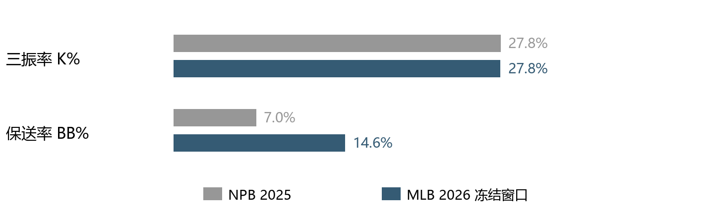
图1 三振率保持接近而保送率上升 跨联盟数值仅作历史参照
我随后加入Chase%作为补充检查。27.2%的追打率没有显示打者正在异常积极地追逐区外球，因此不能寄希望于坏球自然获得更多挥棒。由此，报告把调整顺序放在可控进区和首球执行上，而没有提出继续追求额外球速。这一顺序来自多个指标相互印证，而不是单独看到某一项低于平均后作出的判断。
在写建议时，我还区分了“进区”和“投到好位置”。Zone%提高并不必然意味着投球质量提高，如果更多球落在容易被击中的区域，结果可能更差。因此，我将Zone%、首球好球率和BB%作为需要持续观察的过程指标，同时保留位置与接触质量的核查要求。公开数据能够指出优先检查的环节，却不能判断一次偏离目标来自控球、配球意图还是动作变化。这也使我在报告中更加重视提出可复核的问题，而不是给出缺乏依据的动作处方。

球种结构与打者侧别
今井在MLB主要使用滑球和四缝线，两者使用率分别为45.3%和43.5%，合计88.9%。最初看到这种集中度，我考虑过是否应该降低滑球比例；进一步检查后，滑球40.6%的Whiff%和+4的官方Run Value说明，它仍是当前表现较好的球种。我因此把思路调整为保留已有优势，再寻找第三球种能够补充的位置，而不是仅凭使用率高就要求减少滑球。
变速球的变化提供了一条具体线索。NPB 2025年同名标签使用率为12.7%，MLB降至2.3%；均速由84.7升至86.8 mph，与四缝线的速度差由约10.1缩至8.0 mph。但MLB仅有29球，62.5%的Whiff%实际上来自8次挥棒中的5次。我没有据此断言该球种有效，而是把问题改成：原来低速第三球种的作用，能否在新环境下重新建立？
为核对是否只是标签变化，我又将CH与FS相关标签合并比较，使用占比由NPB的17.0%降至MLB的5.7%。这只能说明公开标签中低速非滑球层的占比收缩，不能证明两边每一球的握法与移动相同。这个补充检查保留了结构变化的方向，也使报告措辞更加准确。
按左、右打拆分后，四缝线的差异更值得关注。对左打311球，Whiff%为15.4%，RV/100为−1.27；对右打229球，相应为27.0%和+1.47。两组挥空比例的区间存在重叠，且尚未控制球数、落点与对手，所以我把它用来确定核查重点：优先检查对左打的四缝线位置和第三球种衔接。对右打则暂时保留四缝线与滑球的主轴。这一分析把“配球需要改变”的宽泛意见收窄成了可继续收集数据的问题。
四缝线分组 | 投球数 | 挥空率 | 投手RV/100
对左打 | 311 | 15.4% | −1.27
对右打 | 229 | 27.0% | +1.47

表4 四缝线面对不同侧别打者的样本内结果
后续验证需要同时记录“投了多少”和“投成什么样”。第三球种比例增加后，若速度层恢复，却更频繁落入容易被击中的位置，就不能仅凭挥空率宣布调整有效。对左打四缝线也应继续按球数和落点分组，检查差异是否集中在特定情境。这两项检查都需要新样本；现有公开数据只能帮助选择试验方向，不能代替训练中的逐球反馈。

先发牛棚与打线轮次
角色比较是本项目最容易得出过强结论的部分。15次先发对应1,151球、265个打席，两次牛棚只有89球、23个打席。先发的Zone%、首球好球率和Whiff%分别为43.4%、49.8%和31.6%，牛棚中提高到46.1%、73.9%和40.0%。单看表格，很容易认为转入牛棚已经解决了问题；但其中首球好球率的明显变化，只来自23个打席，单次结果就会使比例产生较大波动。
我因此为角色比较补充了Wilson 95%置信区间。Zone%、首球好球率、Whiff%和Chase%四组先发与牛棚区间全部重叠，提示目前估计仍不稳定。角色变化又与比赛日期、伤后恢复、对手和使用方式同时发生，无法从公开样本中分离各自的作用。更具体地说，牛棚数据支持继续观察这种使用方式，但还不足以决定永久角色。
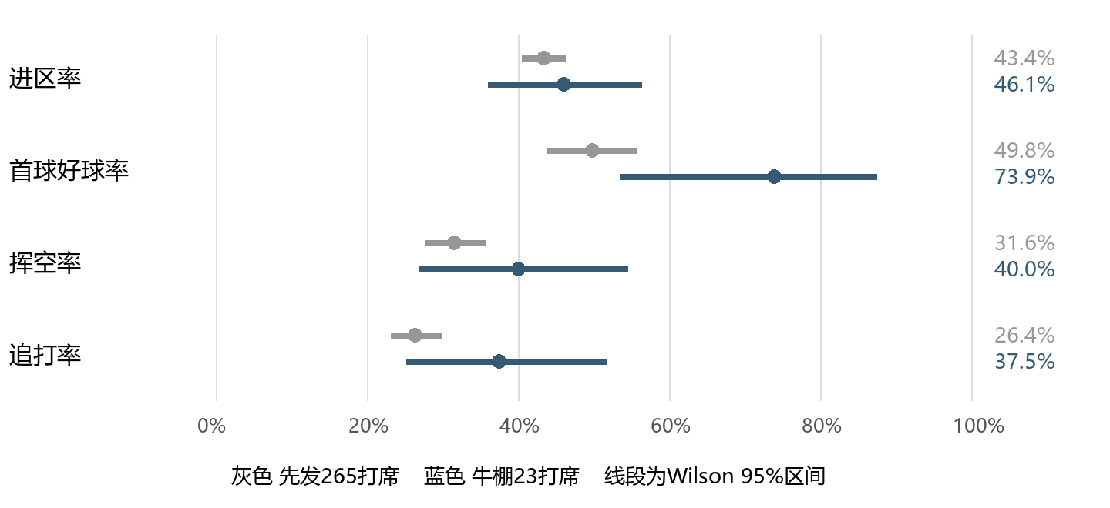
图2 先发与牛棚的过程指标 牛棚估计区间较宽
球速检查也改变了一个容易接受的解释。四缝线均速在先发时为94.87 mph，牛棚为94.72 mph，并没有随任务缩短而上升。我据此没有采用“转牛棚释放球速”的叙述。随后查看面对打线第三轮的161球，四缝线球速没有明显下降，投手视角逐球Run Value合计仍为正，这同样不支持“第三轮必然失效”的简单判断。
这些结果使我重新理解了小样本的用途。它可以帮助选择下一步值得检验的方向，也能反驳与现有数据明显不符的说法，但不能承担稳定能力评估的全部责任。我的最终建议把多局牛棚视为一个短期观察环境，在保持比赛强度的同时，集中记录首球、进区和第三球种表现。是否增加先发负荷，则留给扩大样本和后续阶段来判断。这样既没有忽略已有的积极信号，也避免用两次出场代替长期证据。

调整步骤与评估条件
在完成诊断后，我将建议整理为校准、过程观察、负荷递增和角色评估四个阶段。这是一份基于公开资料的分析方案，用来说明如何把证据转成后续观察安排，并非已经在球队中实施的训练计划。第一阶段建议设置约3—4周的多局牛棚校准期，集中检查四缝线进区、滑球坏球质量，以及第三球种的速度层和接触质量。健康情况需要先由相应专业人员评估。
第二阶段先积累至少60个打席，此后统一使用最近60个打席的滚动窗口。暂定同时满足Zone%不低于46%、首球好球率不低于60%、BB%不高于10%，且健康稳定时，才进入增加负荷的阶段。如果其中一项未达，继续观察；如果BB%超过12%，或Zone%与首球好球率同时低于目标，则回到校准阶段重新检查。这些数值是为了固定判断规则，并不是由23个牛棚打席估计出的能力分界，也没有经过未来样本验证。
步骤 | 观察标准 | 处理方式
初始校准 | 3—4周多局牛棚；先完成至少60打席 | 优先检查健康、进区、首球与对左打配套
过程观察 | 滚动60打席：进区≥46%、首球≥60%、保送≤10% | 任一缺项不升级；保送>12%或前两项同时缺项，回校准
负荷增加 | 45、60、75球；每级至少两次 | 条件未满足维持；负荷相关退化退一级；健康异常先复查
角色评估 | 完成75球阶段，各级至少两次且过程稳定 | 再评估传统先发或短先发安排

表5 依据冻结分析提出的阶段安排
第三阶段按45、60、75球逐级增加负荷，每一级至少观察两次。除总表现外，比较前后半段的进区、首球、四缝线球速和第三球种速度差。升级条件尚未满足时停留在当前水平；只有当前负荷下出现后半段执行或球速恶化时，才考虑退回一级；若控球明显回落，则重新校准。完成75球阶段后，再根据扩大样本中的稳定性讨论传统先发、短先发或跟随投手等安排。
写出退回条件，是这次方案整理中对我帮助很大的一步。只有目标而没有维持与退回规则，分析就容易随着单场结果来回改变。反过来，任何阈值也都不应该压过实际健康信息。疼痛、明显疲劳或动作异常出现时，统计达标不能成为继续增加负荷的理由。报告最终强调的不是某个固定比例一定最优，而是让每次判断都有同一窗口、明确指标和下一步可检查的内容。

复现整理与判断修订
完成分析后，我将来源快照、处理表、图表、报告源文和脚本整理到MLB-Analytics仓库。原始文件保留下载记录与哈希，处理结果按总览、球种、侧别、球数、角色和轮次分开保存。主要分析能够通过冻结数据重新运行，测试与对账记录用于检查核心数字。这样，读者既可以先看两页汇总，也可以沿着具体表格找到计算规则和原始来源。
保留内容 | 复核时的用途
data/raw/ 与来源清单 | 确认当时下载了什么、来自哪里、是否改变
data/processed/ 分组表 | 核对分子分母、球种和角色样本
scripts/ 与 tests/ | 按固定口径重算，并检查关键统计关系
qa/ 对账记录 | 确认比赛数、投球数、三振及保送闭合

表6 主要归档内容与复核用途
整理过程中，我发现“能够运行”与“全部自动更新”并不是同一件事。当前主分析直接读取4份MLB原始文件，并使用已经冻结的NPB处理表；17份快照并非都在每次计算中重新加工。刷新数据后，报告中的静态文字也不会自动同步。因此，新窗口需要先检查下载范围和字段，再重算指标、比较变化，最后逐项修改正文与图注。我把这些实际限制写进复现说明，避免后来使用者误以为一条命令就能生成完全更新的报告。
研究记录也按真实的工作阶段整理：提出问题并保存首批来源，完成首轮分析，补充来源说明与报告，建立离线流程，再进行交付检查。同一次分析中的多个发现没有被写成多轮独立实验。对我而言，保留判断怎样变化，比把过程描述得复杂更有价值。例如，高滑球占比不再被直接视为问题，第三球种从“新增开发”改为“核查原有功能”，牛棚从角色答案改为短期观察环境，这些调整都有对应的数据原因。
这次项目使我形成了更具体的数据分析习惯：先写问题和相反条件，再统一来源与分母，之后用分组结果缩小问题，最后说明下一批数据会如何改变建议。我也认识到，复现解决的是别人能否按同样规则得到同样数字，不能替代对解释是否合理的判断。报告的价值在于把一组比赛结果整理成可以讨论、可以检查、也可以继续修正的分析，而不是把不确定的情况写成一个确定答案。

港科暑研的起点与阶段汇报
进入港科大IEDA暑研后，我首先补齐RLHF和DPO的基础。RLHF通常先用成对偏好训练奖励模型，再用奖励指导策略优化；DPO则通过策略与参考策略的概率比直接构造偏好学习目标。我阅读相关论文时，重点记录两种方法分别依赖哪些假设，以及奖励模型、策略表示能力不足时，评价结果会怎样改变。
7月14日的阶段汇报按RLHF与DPO、统计分析、采样设计和个人想法展开。准备这次汇报的作用，是迫使我把文献中的概念放到同一套符号下：哪些误差来自偏好数据，哪些来自模型类别限制，哪些又会真正影响最终策略。下图保留了当时的幻灯片总览，展示的是选题形成时的问题线索。
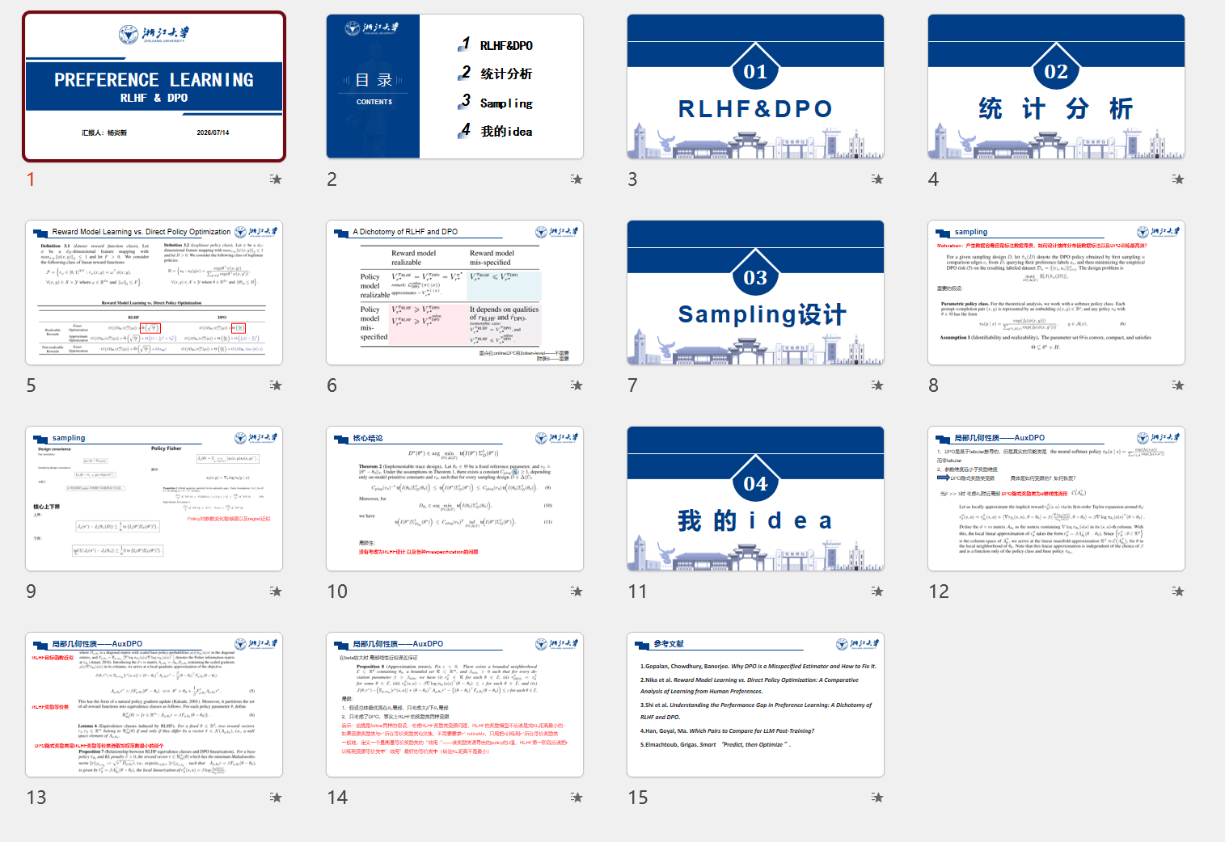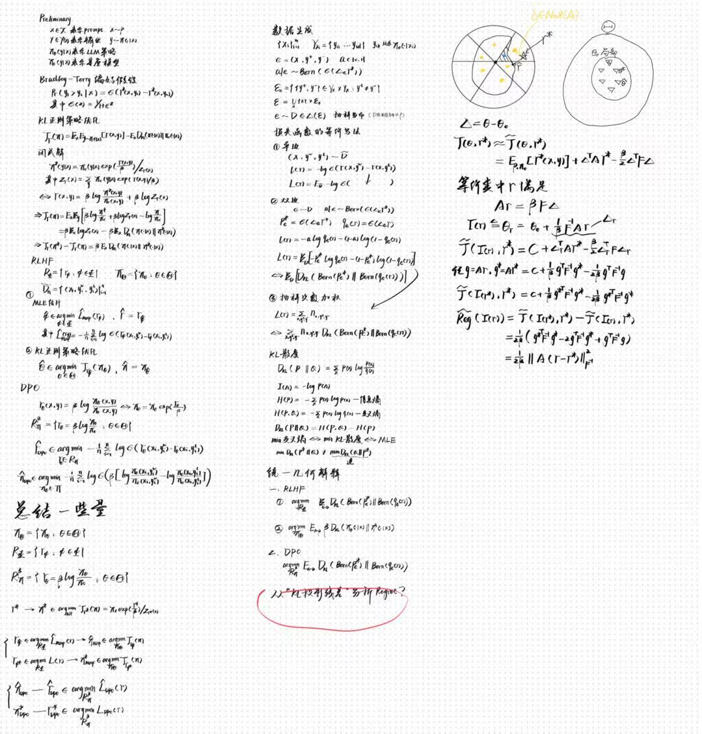
图3 第一周阶段汇报总览与基础学习手稿
我的研究直觉来自数据驱动运筹学中的Smart Predict then Optimize。预测更准确，并不必然带来更好的优化决策。迁移到大模型对齐后，我把问题写成：奖励模型在偏好标签上拟合得更好，是否一定会让更新后的策略获得更高效用？如果存在不一致，就应研究哪些奖励误差会改变策略，而不是对所有函数误差作相同处理。
在导师指导下，我将这一想法逐步明确为Prospective Reward Modeling。这里的重点是提前考虑奖励模型将如何影响后续策略更新。第一周的阅读与汇报因此成为后续推导的起点，而不是与实验割裂的一份文献总结。

从奖励拟合到策略效用
第二周，我围绕奖励模型的下游效用展开推导。给定奖励函数，先求它在参考策略和KL约束下诱导的策略；再用目标奖励评价这一策略。这样，训练奖励与评价奖励承担不同角色，研究对象也从标签拟合误差转向了策略选择的后果。
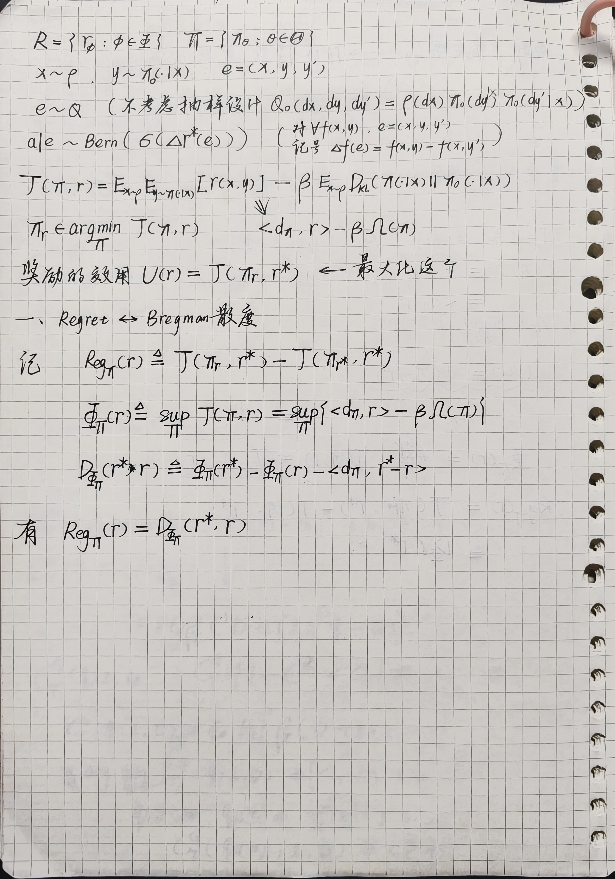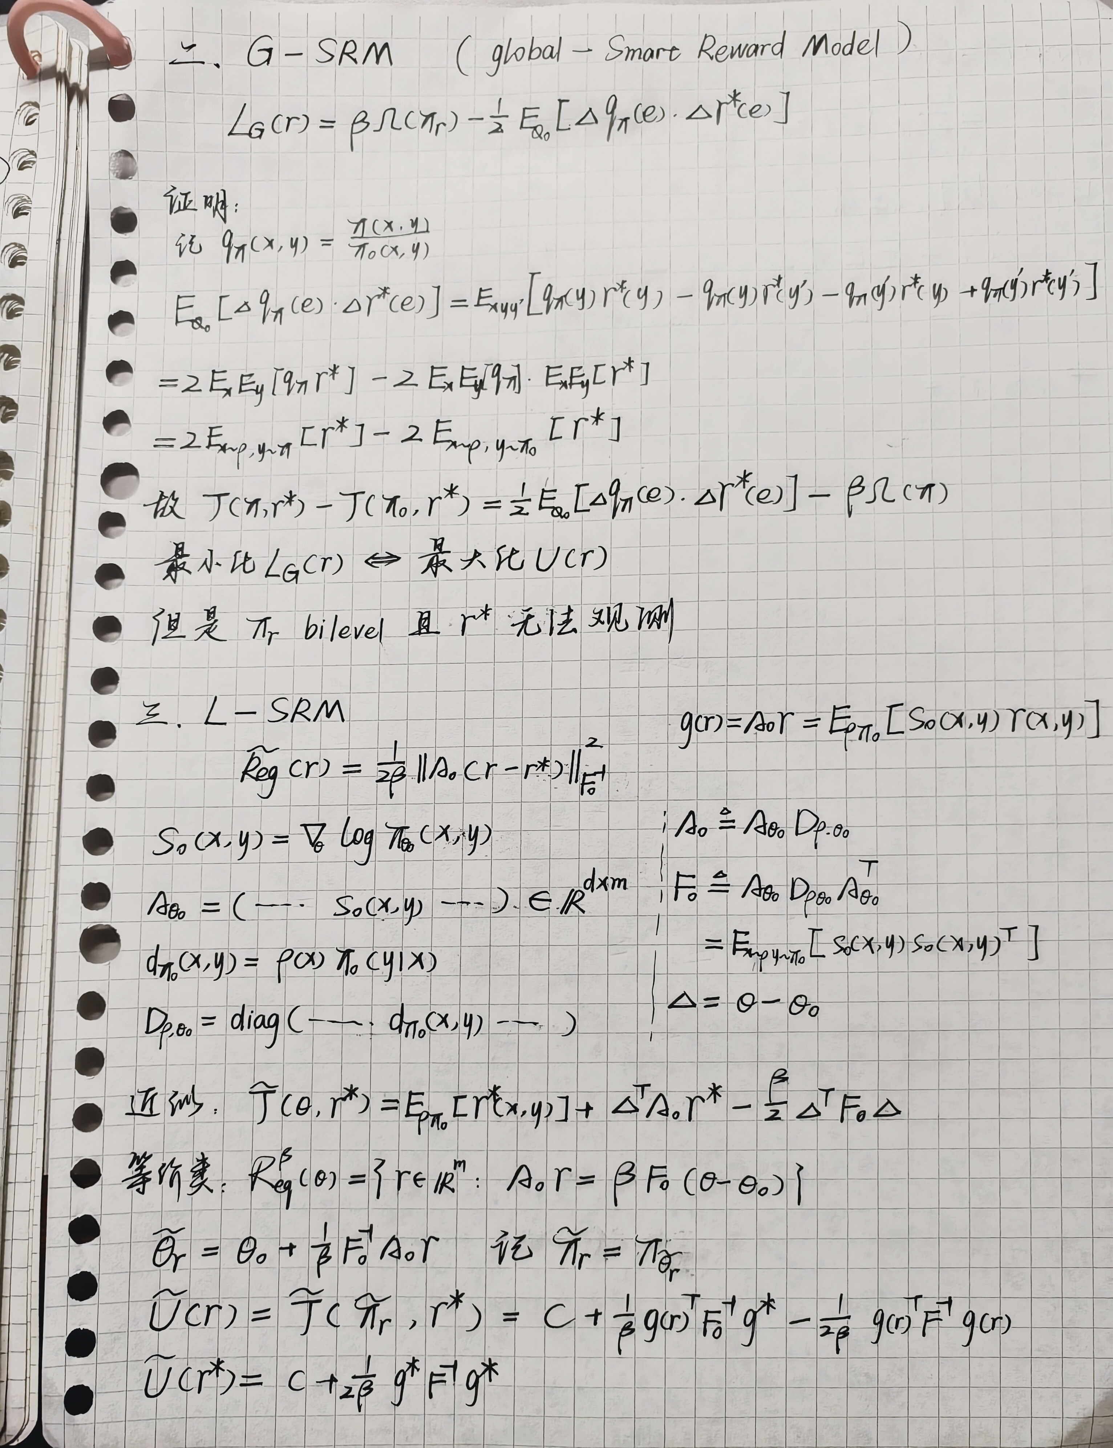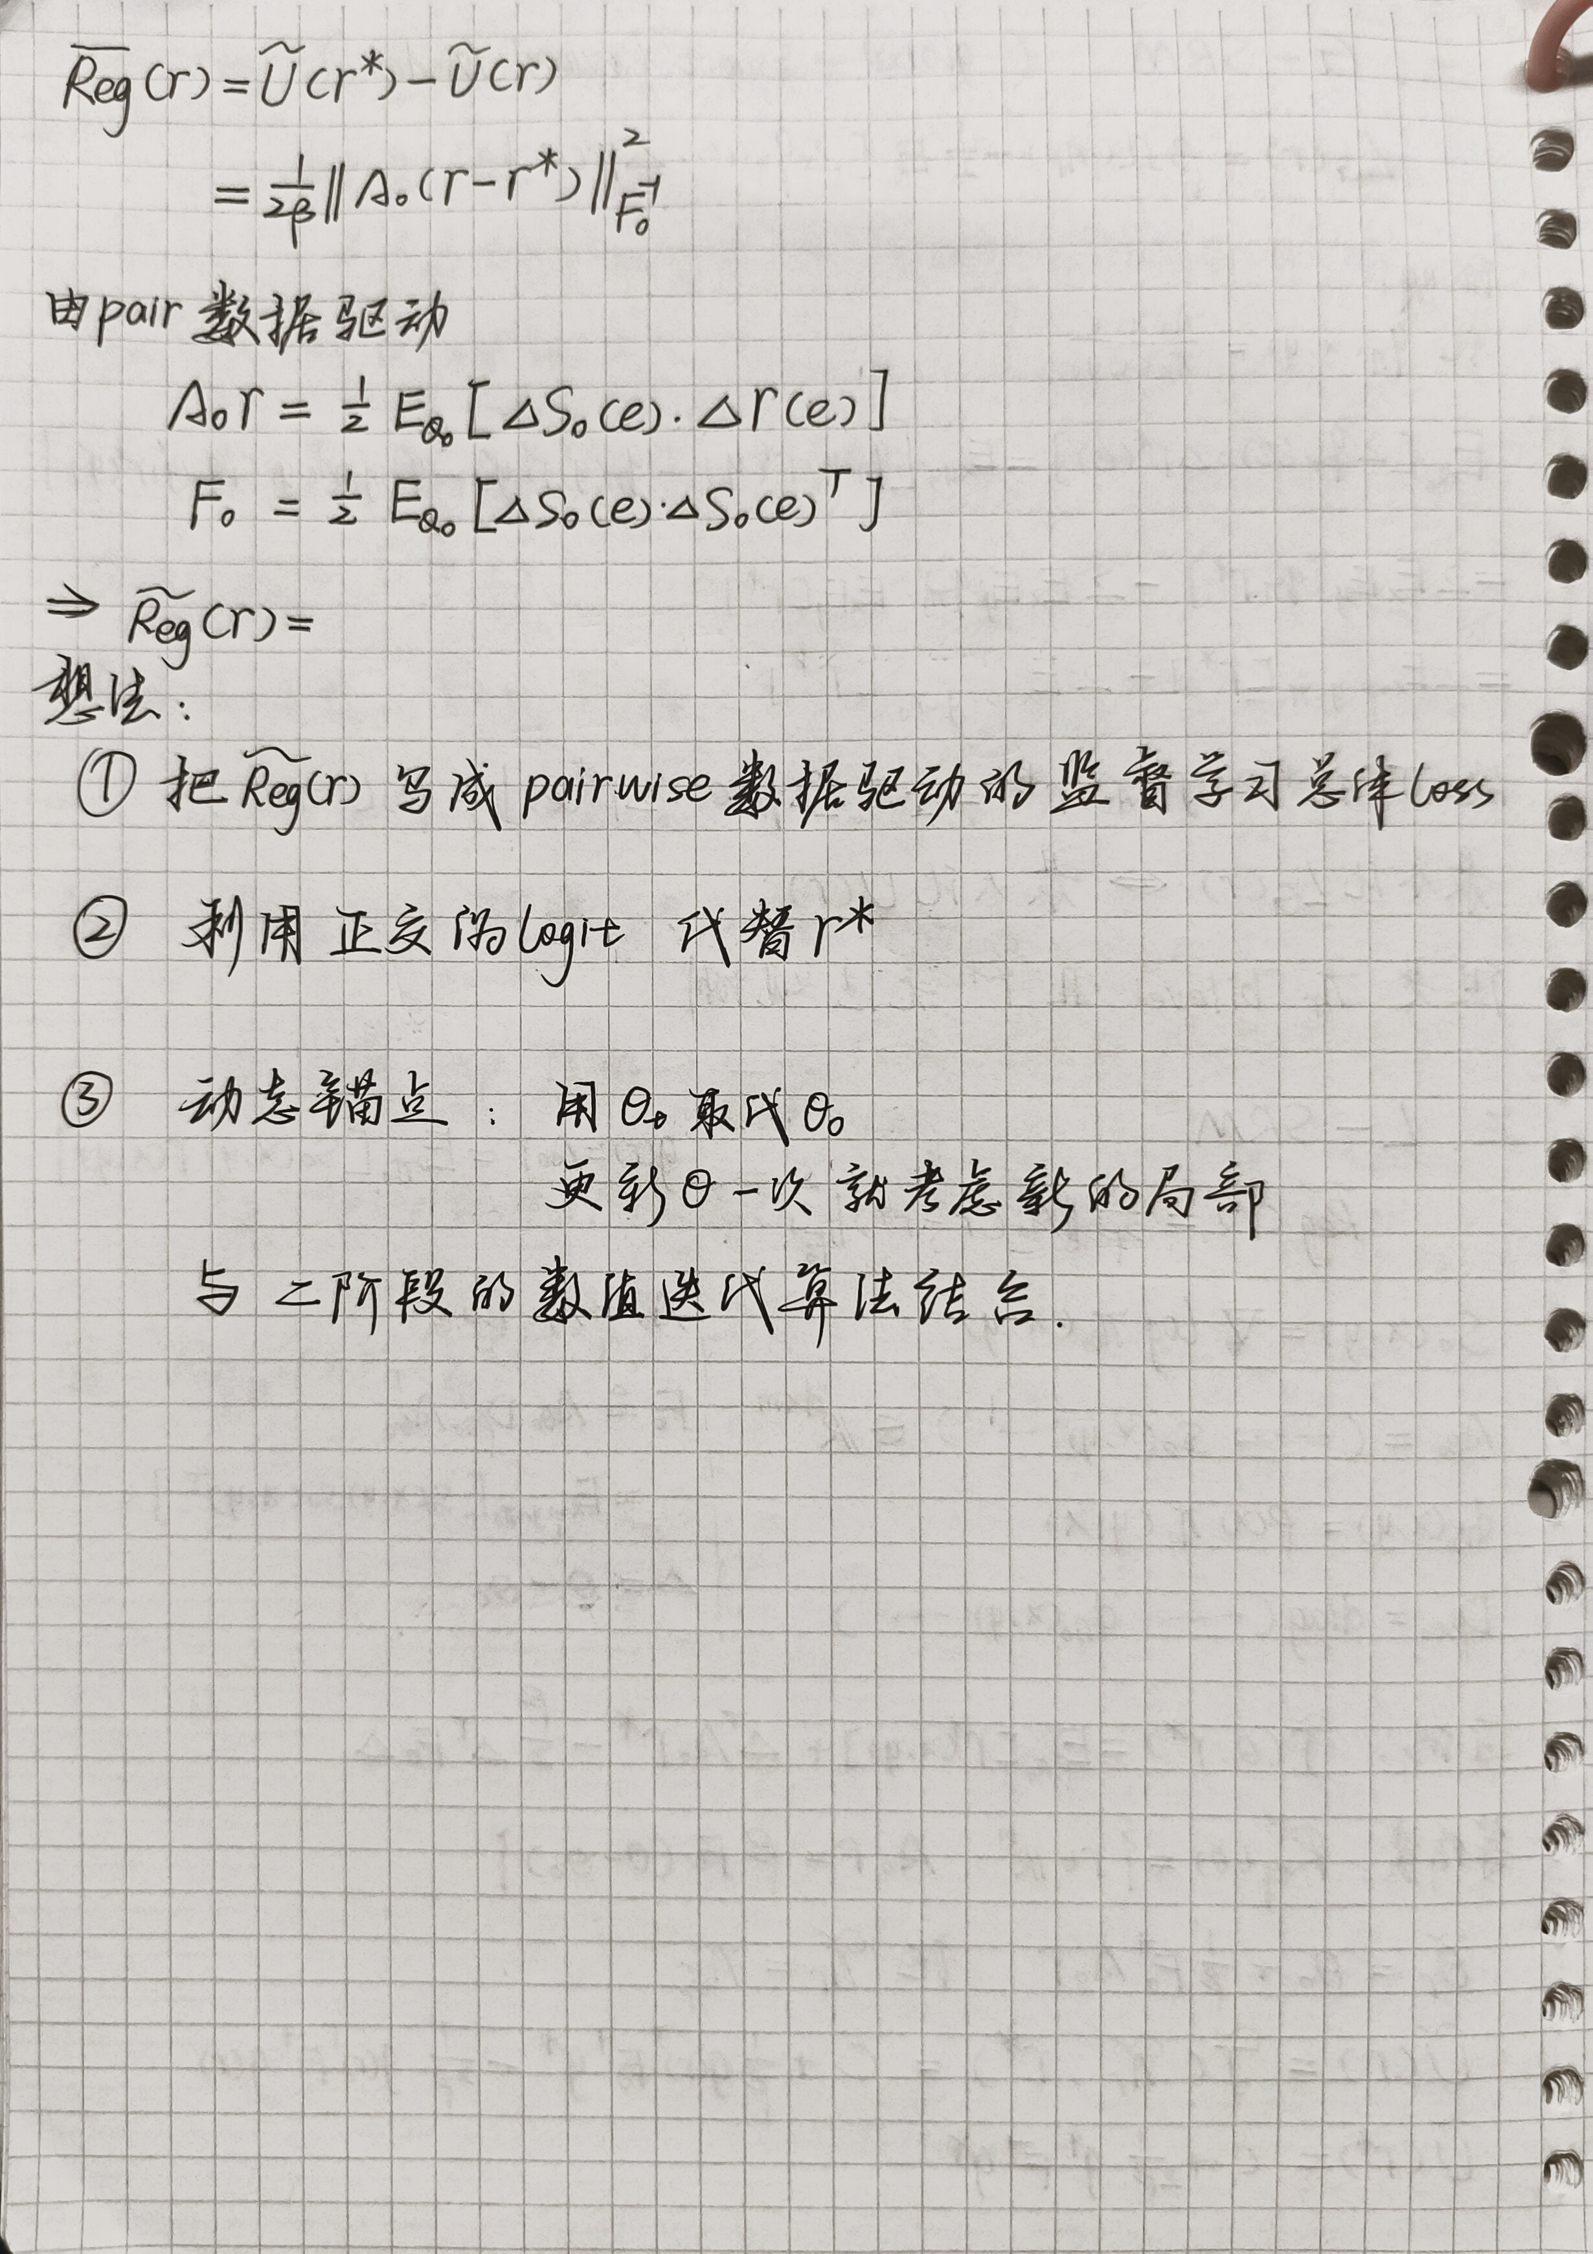
图4 第二周Prospective Reward Modeling早期推导笔记
$Reg(r) = U(r*) − U(r)$
我把策略遗憾定义为目标奖励下可达最优策略的效用，减去候选奖励所诱导策略的效用。这个差值对应一个直接的问题：由于奖励模型的选择，最终策略损失了多少效用？若两个奖励函数虽然数值不同，却诱导相同策略，那么它们在这个评价标准下不应被区分。
完整求解需要反复训练策略，计算代价很高。因此，我在参考策略附近作二阶展开，用Fisher矩阵刻画策略移动的代价，用奖励与策略得分函数之间的一阶矩刻画更新方向。局部策略遗憾由两个奖励在这些方向上的差异决定；不影响当前策略更新的奖励分量不会进入该局部目标。
这一结论使“预测优化一体化”的类比有了具体内容：奖励模型应优先拟合策略能够感知、且会影响效用的部分。局部近似依赖参考点与小步更新，不能直接替代任意强度的完整强化学习。明确这一范围后，暑研实验采用受限策略空间和单步更新，先检查机制能否出现。

从手写推导到HPC4实验
手写推导进一步把局部目标改写为成对数据能够估计的形式。一个提示下的回答提供节点统计，两个回答的比较提供差分统计。两者分别进入策略几何和奖励方向的计算，必须保留相同的回答索引和偏好方向，不能仅凭矩阵维度相同就认为实现正确。
实验环节 | 固定设置
奖励模型 | 冻结1,536维表示，仅训练无偏置线性头
策略空间 | 最后一层q_proj与v_proj的rank-4 LoRA-B
策略更新 | β＝0.2；单步自然梯度
比较信号 | O为精确合成奖励差；H为重复模拟偏好标签
评价样本 | 每策略512个正式测试提示，各重新生成6个回答

表7 暑研机制实验的主要控制条件
第三周，我在HPC4上完成合成机制实验的初步实现。参考模型采用Qwen2.5-1.5B-Instruct，目标奖励采用Skywork-Reward-V2-Llama-3.2-3B。奖励端冻结表示，只训练线性头；策略端限制在最后一层的低秩适配参数中。这样的设计控制了可训练空间，使方法之间的差异更容易解释。
实现中的一个难点是Fisher相关计算。局部参数空间为7,168维，直接构造并求逆一个稠密矩阵既昂贵，也容易放大数值误差。我使用共轭梯度方法计算逆矩阵与向量的乘积，并加入阻尼。试跑时同时检查求解残差、参数移动和更新后的KL，避免将数值不稳定误认为策略大幅改善。
有限重复偏好标注还带来另一个问题：经验胜率取对数几率后，会产生非线性偏差，极端胜率也无法直接使用。实验在有限标注组中采用相应的奖励差估计构造，并与使用精确奖励差的一组分开比较。它检验的是噪声信号下方法是否仍有作用，不是真人偏好实验。
正式实验固定阻尼系数为10，并采用五折交叉拟合。报告中需要区分固定配置和实验发现：阻尼是本轮共同使用的数值设置，不能被写成经过全面搜索后的最优参数。第三周的实现工作主要是让理论对象、训练输入和策略更新对应起来，为第四周在相同规则下比较各条流程做好准备。

冻结实验与主要结果
第四周完成正式三种子实验与结果汇总。本实验从MultiPref提取4,608条提示，其中3,072条用于训练、512条用于验证、512条用于正式测试，另保留512条。每个提示生成6个候选回答，形成15个无序回答对。偏好信号由合成奖励机制产生；正式评价不复用奖励训练时的回答。
实验分别使用精确奖励差信号和有限重复偏好标注信号，在每组内比较MLE、MSE和ProRM；再加入直接目标奖励与未更新参考策略，共八条流程。策略更新均使用相同的局部空间与系数。每个种子、每条策略都在512个测试提示上重新生成6个回答，合计3×8×512×6＝73,728条。
方法 | 偏好NLL 越低越好 | 策略效用J 越高越好
O-MLE | 0.68345 ± 0.00109 | 0.01599 ± 0.00960
O-Pro | 0.73285 ± 0.00318 | 0.02068 ± 0.01837
H-MLE | 0.68905 ± 0.00217 | 0.01768 ± 0.00817
H-Pro | 0.75072 ± 0.00586 | 0.02000 ± 0.01729

表8 三个随机种子的均值与样本标准差
表中的J是目标奖励减去0.2倍KL成本后的策略效用，均值和样本标准差均按三个种子计算。O表示精确信号组，H表示有限标注组。ProRM在两组中的J均值最高；但这只是三种子描述性结果，不能据此声称显著优于所有基线。
更有研究意义的是，O-Pro的奖励拟合指标并非组内最佳，却取得较高的下游效用均值。这说明在当前设置中，奖励拟合排序与策略评价排序可以分离。H-Pro与O-Pro均值相差约0.00068，明显小于各自的种子间波动，现有结果也不足以证明两种信号统计等价。
我在整理结果时分别检查了训练端与策略端。偏好NLL回答奖励模型能否解释比较标签；J回答用该奖励更新后，新生成回答的收益是否值得其KL成本。73,728条回答给出了完整的生成评价记录，但它们共享提示、策略和随机种子，不能当作73,728次独立实验。本轮结论应停留在机制层面：优化奖励拟合指标和优化下游策略，确实可能选择不同的方法。

暑研答辩与阶段完成
完成实验汇总后，我把选题动机、理论对象、机制实验和主要结果整理为最终汇报。答辩题目为Prospective Reward Modeling，重点说明为何按下游策略遗憾训练奖励模型，以及该想法如何在受限的大模型更新中实现。下图为本次暑研最终答辩现场。
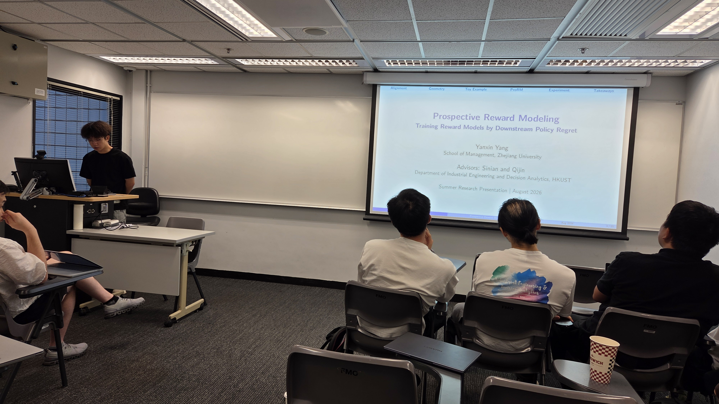
图5 2026年8月港科大IEDA暑研最终答辩现场
准备最终汇报时，我需要把公式与结果之间的关系讲清楚。奖励模型的训练目标、局部策略更新和重新生成回答的评价是三个不同环节；如果只展示拟合表，听众无法判断研究是否真正走到了策略层面。因此，汇报保留了完整的实验比较，并同时呈现均值与波动。
本次暑研阶段的预定工作已经完成：基础学习和文献汇报形成了问题，手写推导给出了目标，HPC4实验完成了训练、更新、生成和评价，最终报告与答辩对结果作了说明。研究仍可继续扩展到真人偏好、更大模型或多轮更新，但这些属于后续工作，不改变这一暑研阶段已经完成的事实。
我的主要收获是学会为直觉寻找恰当的验证方式。理论上可以说明某种误差为何重要，实验上还要确认这种差异能否传递到新生成的回答；与此同时，合成目标奖励只定义了本次实验的评价标准，不能代替人的真实需求。保持这两层区别，是我在整理结果时反复检查的地方。

实践体会与后续工作
这次实践改变了我阅读指标的顺序。面对今井达也的高失分结果，我先检查三振、挥空、控球与侧别，再判断哪些调整值得尝试；面对奖励模型的拟合结果，我先追问它是否真的改善了后续策略。两项工作都使我更重视指标所服务的任务，减少了对某个漂亮数字的依赖。
我也更加清楚地认识到分析者的责任。公开数据能够提示球队应先检查什么，却无法替代医疗、动作和教练判断；三个种子的机制实验能够支持继续研究，却不足以证明方法适用于所有大模型对齐场景。把这些限制与结论一起说明，可以让建议保留实际用途，也给后续验证留下明确方向。
在具体工作方法上，我会继续保留三个习惯：计算前写清分析单位与分母；出现结果后检查替代解释；提交前核对数据、图表与文字是否一致。对于MLB项目，下一步是用新增比赛检验过程指标与负荷安排，并结合可获得的球路、位置和健康信息修正建议。对于ProRM，下一步是在保持评价规则清楚的前提下，增加重复实验并逐步扩大研究范围。
最终成果包括可复核的MLB数据与代码、今井达也调整建议，以及完整的港科暑研报告与答辩材料。我希望这份报告呈现的不仅是工作量，也包括判断如何随着证据改变。今后独立承担分析任务时，我仍会沿用这种从问题到数据、再到行动与验证的工作方式。

主要参考资料
[1] MLB StatsAPI，今井达也2026赛季比赛日志；Baseball Savant，Statcast逐球数据与Pitch Arsenal。数据冻结至2026年8月12日，原始快照与来源网址见项目仓库data/raw/source_manifest.csv。
[2] NPB官方球员统计；NPB Basement高级投球与球种资料。NPB重点比较年份为2025年，跨联盟标签与价值指标分别解释。
[3] Rafailov等，Direct Preference Optimization: Your Language Model is Secretly a Reward Model，NeurIPS，2023。原文：arxiv.org/abs/2305.18290。
[4] Elmachtoub与Grigas，Smart “Predict, then Optimize”，Management Science，2022，68(1): 9–26。DOI：10.1287/mnsc.2020.3922。
[5] Nika等，Reward Model Learning vs. Direct Policy Optimization: A Comparative Analysis of Learning from Human Preferences，ICML，2024，PMLR 235: 38145–38186。原文：proceedings.mlr.press/v235/nika24a.html。
[6] 本人暑研材料：2026年7月14日阶段汇报、手写推导、最终答辩Pre.pdf及阶段实验报告report111.pdf。模型与数据配置按阶段实验报告记录。
项目与公开来源入口：https://github.com/youth-flow/MLB-Analytics 。本文MLB数字均采用8月12日冻结窗口，不将其表述为9月实时表现。

